май 2021
Газета МКОУ Шестаковская СОШ

В этом номере:
- 7 новостей
- День Победы
- 9 мая в нашей школе
- Последний звонок

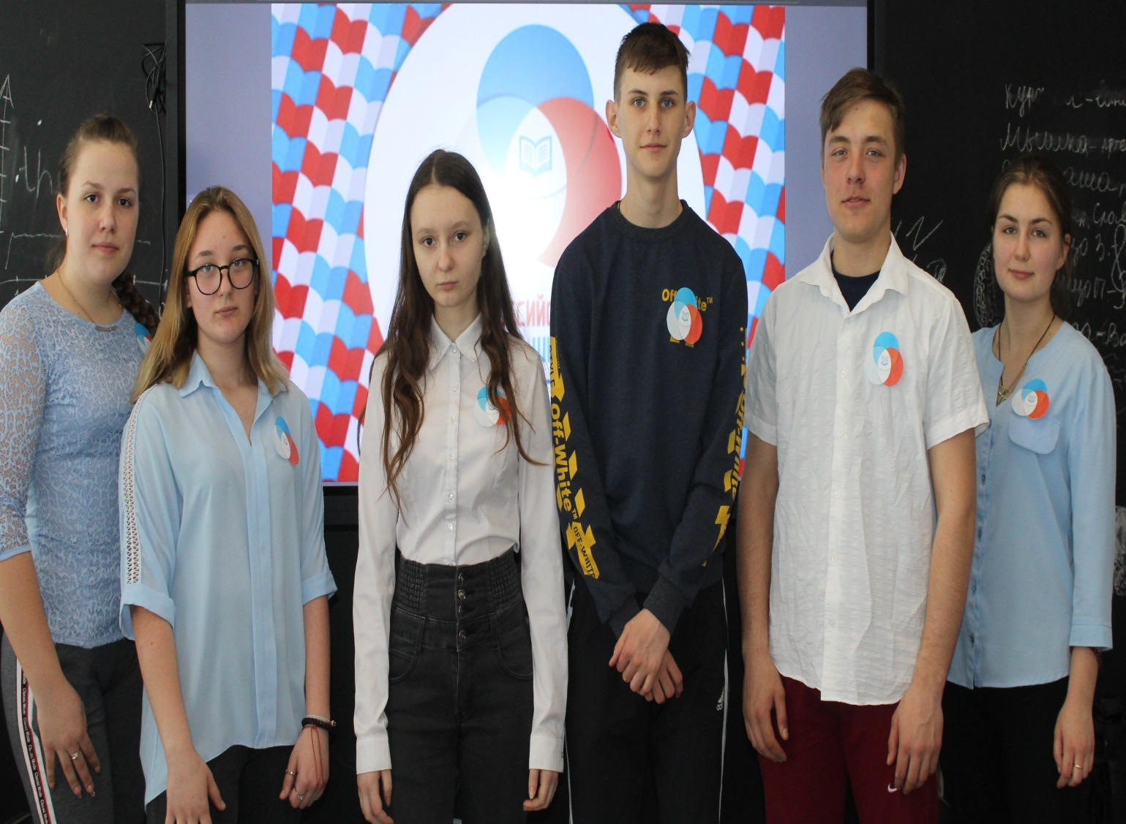

Маленькая страна
- Общероссийский день библиотек
- Веселая страничка
- Творческая мастерская
- Поздравляем!

май 2021

***
«Май-месяц завершения учебного года»
По количеству учебных дней этот месяц был очень коротким в связи с праздничными и выходными днями. Но, тем не менее, событий можно от метить немало.
***
Девятиклассники выполнили пробные работы ОГЭ по русскому языку и математике, написали контрольные работы по предметам по выбору. И в этом же месяце сдавали ОГЭ.
***
В начальной школе прошел очередной Выпускной.
***
22 мая для выпускников про- звенел Последний звонок.
Впереди ОГЭ.
***
Поздравление ветеранов.
Невозможно забыть то, что принесло горе всему человечеству, что унесло миллионы жизней, что отозвалось болью в сердце каждого…Великая Отечественная война….. Чем дальше уходит от нас это событие, тем меньше остается в живых тех, кого мы называем солдатами Победы. И тем меньше, к сожалению, мы помним об этих героях. А они порой живут рядом с нами. И с одним таким человеком посчастливилось встретиться ученикам нашей школы.
Именно к нему с поздравлениями пришли учащиеся нашей школы в канун Дня Победы.
***
21 мая у девятиклассников прошли классные часы, на которых был зачитан приказ о допуске к ГИА. Все допущены. Только теперь сдали бы успешно.
***

***
Читайте нашу газету.

.

май 2021

Война всегда начинается внезапно, хотя спустя поколение для историков она покажется неизбеж ной. В 1941 году началась самая страшная для советского народа — Великая Отечественная война. Говорят, нацистов было не остановить без огромных потерь…
9 мая — День Победы в войне над фашистской Германией — является в России, бывших советских республиках и многих странах Европы одним из самых важных, трогательных и славных праздников.
9 мая 1945 года завершилась Великая Отечественная война, являющаяся составной частью Второй мировой войны 1939-1945 годов. Она началась на рассвете 22 июня 1941 года, когда фашистская Германия, нарушив советско-германские договоры 1939 года, напала на Советский Союз. Война длилась почти четыре года и стала самым крупным вооруженным столкновением в истории человечества. На фронте, простиравшемся от Баренцева до Черного морей, с обеих сторон в различные периоды войны одновременно сражались от 8 миллионов до 13 миллионов человек, применялось от 6 тысяч до 20 тысяч танков и штурмовых орудий, от 85 тысяч до 165 тысяч орудий и минометов, от 7

тысяч до 19 тысяч самолетов.
9 мая 1945 года на Центральный аэродром имени Фрунзе приземлился самолет «Ли-2» с экипажем А.И. Семенкова, доставивший в Москву акт о капитуляции фашистской Германии. А 24 июня на Красной площади в Москве состоялся Парад Победы. Командовал парадом маршал Константин Рокоссовский, принимал парад — маршал Георгий Жуков.

На параде торжественным маршем прошли сводные полки действовавших в конце войны фронтов. Впереди шли командующие фронтами и армиями, Герои Советского Союза несли знамена прославленных частей и соединений. Парад завершился маршем
200 знаменосцев, бросавших знамена побежденных немецких войск на помост у подножия Мавзолея.
День Великой Победы советского народа — символ непоколебимого духа и героизма. Ради мира на Земле сложили свои головы на алтарь Отечества более 27 миллионов советских людей.
День Победы Советского Сою- за над фашистской Германией в Великой Отечественной войне был и остается одним из самых почитаемых праздников как в России, так и в странах СНГ. По славной традиции последних лет, повсеместно волонтерами раздаются георгиевские ленточки, которые не только ветераны, но и молодежь повязывают и носят как символ связи по-

колений и памяти о Великой Победе.
Также в этот день повсеместно проходят церемонии возложения цветов и венков к памятникам героям Великой Отечественной войны, проводятся различные мероприятия по чествованию ветеранов войны и работников тылового фронта, организуются праздничные концерты, уроки мужества в учебных заведениях, реконструкции сражений, военные парады, праздничные салюты и многое другое.
Традицией последних лет стало проведение 9 мая гражданско-патриотической акции
«Бессмертный полк», которая сегодня стала международным общественным движением по сохранению личной памяти о поколении Великой Отечественной войны. Участники движения ежегодно в День Победы проходят колонной по улицам городов с фотография- ми своих родственников — ветеранов армии и флота, партизан, подпольщиков, бойцов Сопротивления, тружеников тыла, узников концлагеря, блокадников, детей войны, — а также записывают семейные истории о них в Народную летопись на сайте движения
«Бессмертный полк». К настоящему времени акция охватывает более 80 государств и территорий.

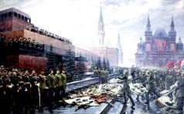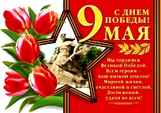
.
.

Светлый праздник не смог омрачить ни холод, ни дождь. Учащие и педагоги нашей школы приняли участие в праздничных мероприятиях. Бессмертный полк прошёл от школы до памятника односельчанам, погибшим в годы Великой Отечественной войны 1941-1945гг. Ребята прошли этот путь с портретами ветеранов, не до живших до сегодняшнего дня. Далее на сцене сельского ДК прошёл митинг. Ребята исполняли стихи на военную тематику и песню. Всех присутствующих поздравила глава сельской администрации Кривых Н. В. На празднике присутствовал ветеран Татаренко П. К. Пожелаем всем ветеранам долгих лет жизни, а всем павшим - вечная память!!! Затем после возложения цветов к памятнику воинам, прошёл смотр строя и песни.

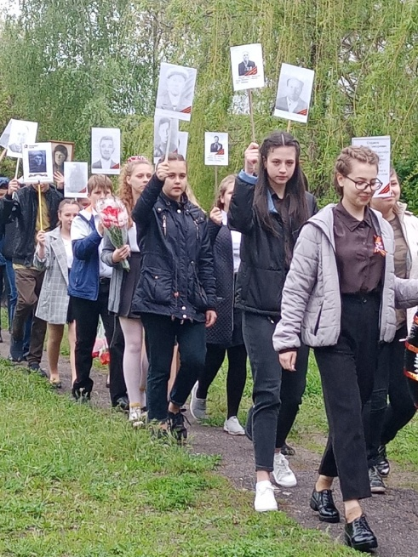

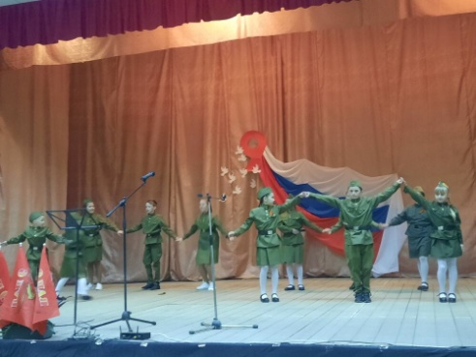

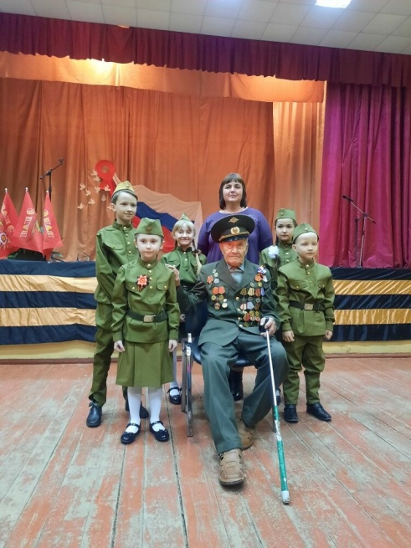

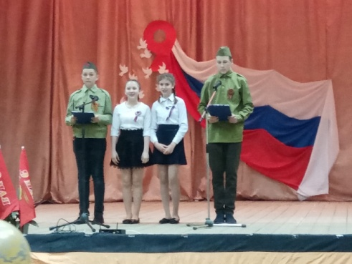

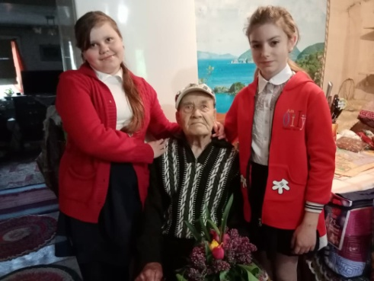

май 2021

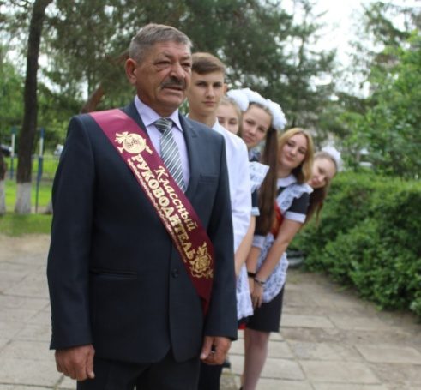
Двадцать второго мая для учеников девятого класса прозвенел последний звонок. Многим ребятам нелегко покидать эти родные стены, ведь там почти все было впервые: первые оценки, первые и, конечно, настоящие друзья.
.
На торжественном мероприятии перед школьниками, их родителями и гостями выступила директор школы Саввина И.В. Она поздравила выпускников с этим замечательным днем и традиционно пожелала успехов перед грядущими экзаменами.
Выпускников также поздравили родители, слова напутствия сказал первый учитель и классные руководители .
В ответном слове девятиклассники спели песни, поблагодарили всех учителей и работников школы.
Прозвенел последний звонок, оповещающий об окончании беззаботных школьных дней.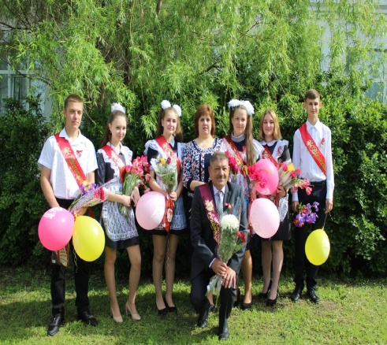
От этих минут никуда нам не деться
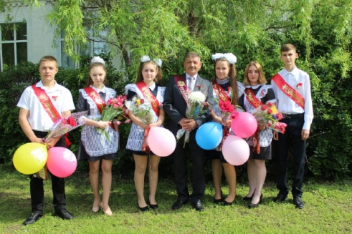

И каждый из нас с этим чувством знаком.
И значит, не только лишь школьное детство
Уходит от нас вместе с первым звонком.

Как елочный праздник, кон чаются сказки,
Как ленты в кино, обрываются сны.
Уже не надеясь на чьи-то под сказки,
Мы сами решать все задачи должны.

Звени же над прошлым, над настоящим,
Звени же над тем, что сберег, не сберег,
Звени же над детством моим. уходящим
Печальный, прощальный, последний звонок.

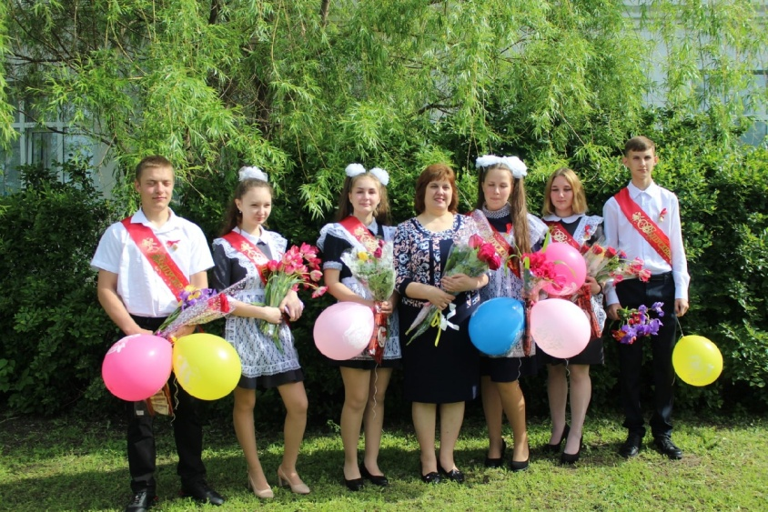

май 2021

О значимости библиотеки в жизни каждого человека может рассказать даже первоклашка. Ведь то количество знаний, которое там хранится, не сравнится ни с чем. Так как у учеников книга занимает далеко не последнее место, мы решили взять интервью именно по этой теме. Почему и зачем ребенку необходима книга? Что нужно делать, чтобы «вырастить» настоящего читателя? Ответы на эти вопросы и не только, несомненно, известны библиотекарю сельской библиотеки Щербаковой Татьяне Васильевне, которая подробно рассказала о том, как работают сегодня библиотеки.
Корр. Татьяна Васильевна, дети — особая категория читателей. В чем за- ключается специфика работы с школьниками в библиотеке?
Т.В. Наша библиотека, как правило, становится самой первой библиотекой в жизни ребенка. Каждый ученик, обратившись сюда находит в её стенах
–информацию, возможность общения. Поэтому одна из главных задач библиотеки – научить любить книгу, чтобы маленький читатель захотел приходить в библиотеку. Ну и конечно, воспитывать творческого читателя, привлекать к чтению подрастающее поколение.
Корр. Каковы предпочтения сегодняшних читателей?
Т.В. Читателями библиотеки являются все учащиеся школы. Ученики 1-4 кл. выбирают сказки, юмористические рассказы, книги красивые, яркие, где
много иллюстраций, любят читать в читальном зале познавательную литературу – энциклопедии. Учащиеся старшего и среднего звена берут в основном литературу по программе, а в читальный зал приходят работать с компьютером.
.
Корр. Каким должен быть библиотекарь?
Т.В. Он должен обладать высоким профессионализмом и лучшими душевными качествами человека: верить в свою работу, любить детей, понимать их проблемы, быть в курсе новых учебных программ, иметь представление о новых обучающих системах, уметь координировать работу с учителями в отношении каждого ребенка.
Корр. К Вам в библиотеку приходят не только за книгами. Расскажите о мероприятиях, которые Вы проводили.
Т.В. Работа библиотекаря заключается не только в выдаче и приеме художественных книг. Также проводятся и мероприятия: библиотечные уроки, литературные викторины, участвуем в различных конкурсах, на которых завоевываем призовые места. И безусловно, индивидуальные беседы с маленькими читателями, которые проходят ежедневно. Также организуются книжные выставки, посвященные юбилейным датам писателей и книгам –юбилярам.
Корр. Что изменилось в библиотеке в связи с принятием «Закона о защите детей от информации, причиняющей вред их здоровью и развитию»?
Т.В. С учащимися проводятся беседы, оформляются книжные выставки в читальном зале о вреде курения, алкоголизма, наркомании. Расставляю книги в соответствии с возрастом, по темам, каждая книга писателя занимает свое почетное место на книжной полке.
Корр. Какие ближайшие планы у библиотеки?
Т.В. Главная задача библиотеки состоит в том, чтобы пополнить фонд художественной литературой, в соответствии с образовательной программой школы. Способствовать формированию личности учащихся средствами культурного наследия, формами и методами индивидуальной и массовой работы.
Корр. Чтобы выбрать эту профессию, нужно, наверное, очень любить читать. Любовь к книгам у Вас с детства?
Т.В. С самого детства я очень много читала, часто ходила в библиотеку и мне это очень нравилось. Потом ведь я много лет проработала учителем русского языка и литературы. Поэтому данная профессия мне близка по духу.
Корр. Какие книги Вы порекомендовали бы прочитать молодым людям?
Т.В. Молодым читателям я бы хотела посоветовать, читать книги патриотического направления. Они учат быть добрыми, честными, жить, по совести.
Корр. Много ли посетителей приходят к Вам в библиотеку, есть ли среди них постоянные?
Т.В. В нашей библиотеке много читателей. В день бывает до 20-40 посетителей. Учащиеся 1-4 классов являются постоянными читателями.
Корр. Какой Вы представляете библиотеку будущего?
Т.В. Библиотека должна быть информационным центром, где пользователь может получить любую информацию в удобном для него виде. Думаю, что в будущем информационные ресурсы библиотек будут представлены не только печатными, электронными документами, но и больше будет накапливаться мультимедийной информации. Библиотеку в будущем хотелось бы видеть с красивой, удобной мебелью. Разделенной на зоны периодики, отдыха и общения, электронный читальный зал.
Корр. Татьяна Васильевна, чтобы вы пожелали своим коллегам?
Т.В. Я хочу поздравить своих коллег с профессиональным праздником. В нашей нелегкой работе хочется, чтобы наш труд был по достоинству оценен. Здоровья всем, успехов в работе и благодарных читателей.
Корр. Спасибо. Очень приятно было с вами побеседовать. Мы поздравляем Вас с профессиональным праздником, желаем Вам здоровья, успехов в работе и всяческих благ.

май 2021

В нашей Маленькой стране прошел очередной Выпускной.
Начальная школа — это первая ступенька в школьной жизни ученика. Четыре года — и он уже не младший школьник, а самостоятельный человек, который имеет собственное мнение, старается отстаивать его, оценивает свои возможности.
Прощание с начальной школой
— это всегда очень трогательное и волнующее событие и для детей, и для учителя, и для родителей.

Школа это не только уроки и перемены, домашние задания и каникулы. Это нечто большее, по-

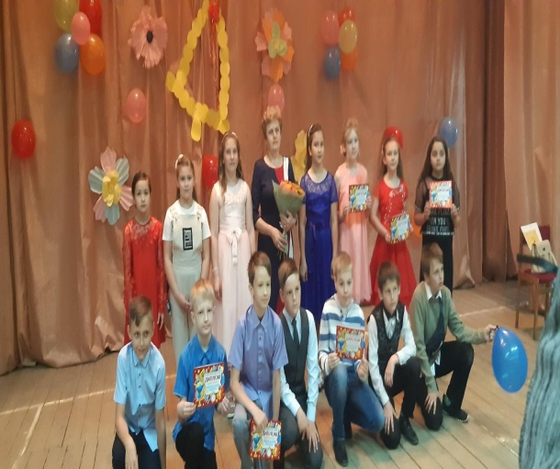

чти второй твой родной дом. Здесь школьники проводят большую часть времени суток. И так трогательно в конце мая слышать от учащихся начальной школы слова:
«Прощай, начальная школа!».
Четыре года рука об руку со своими одноклассниками и классным руководителем школьники преодолевают первую ступень образования. Первые палочки в прописи, первые цифры в тетрадке, первые слова в Букваре. И вот они пролетели незаметно – эти четыре года. И вчерашние первоклассники стоят в торжественном строю та- кие повзрослевшие, открытые, веселые, и немного задумчивые.
Праздник начался с теплых поздравлений директора школы Саввиной Ирины Владимировны.
Праздник «Прощай, начальная школа!» получился веселым и радостным с нотками грусти. Учащиеся читали стихи о школе и дружбе, пели песни о своем класс- ном руководителе, исполняли частушки об учителях, играли задорные сценки из школьной жизни.
Выступали и родители. Они сказали много искренних и добрых слов в адрес учителей.

В зале царила одновременно атмосфера радости и грусти. Радостно было, потому что выпускной вечер- это праздник, и первая ступенька образования уже позади. А грустные нотки ощущались, поскольку это день прощания с начальной школой, со своей учительницей, со своей любимой партой и классом, где прожито 4 года.
Уже через три месяца, первого сентября, для них все будет совсем по-другому. Новые учителя, нередко – все. И классный руководитель, и предметники. Новая система обучения, новые предметы – все новое. А вчерашние большие детки снова окажутся в роли малышей. Для учителя начальной школы четвероклассники – большие, взрослые люди. Им на смену придут неумейки-семилетки. А для учителя среднего звена – пятиклашки – такие же неумейки, ведь от учителя только что выпустился девятый класс – совсем взрослые люди.
В добрый путь, выпускники начальной школы!
В коридорах становится тише, Слышно даже биенье сердец, До свиданья начальная школа,
Шлем тебе наш прощальный привет!!!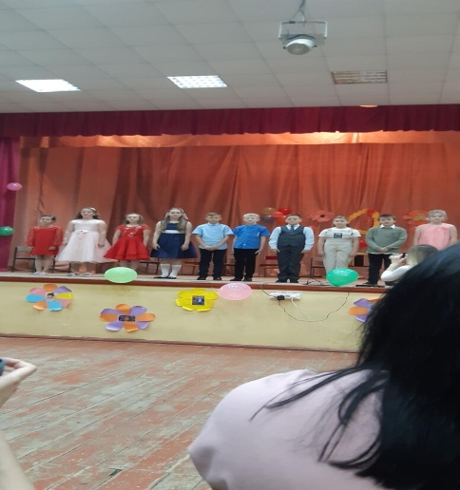

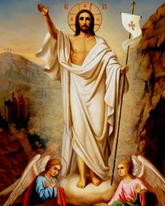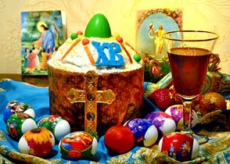

май 2021

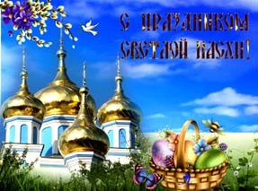
Пасха в 2021 году отмечается 2 мая. Это главное событие года для православных христиан. Полное церковное название праздника – Светлое Христово Воскресение. Торжество приурочено к воскресению Иисуса Христа после распятия.
По приказу римского про- куратора Иудеи Понтия Пилата Иисус Христос был приговорен к мучительной смерти – распятии на кресте. Его распяли на горе Голгофе на окраине Иерусалима. Точная дата смерти Спасителя неизвестна. Это произошло в пятницу, в период с 26 года н.э. по 36 год н.э.

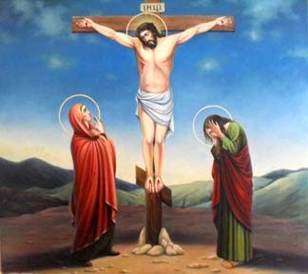
После смерти Иисуса обвили плащаницей и положили в гроб (каменную пещеру) до наступления субботнего покоя. В ночь с субботы на воскресе-
нье, накануне иудейской Пасхи, Жены-мироносицы пришли к гробу. Они обнаружили отпер- тую пещеру и ангела в ней, который известил их о воскресении Христа.
Название «Пасха» праздник получил от еврейской Пасхи, в ночь на которую произошло Воскресение Христово. Песах у иудеев посвящен Исходу – освобождению израильтян от четырех векового рабства под гнетом египетских фараонов. Эти события описаны в Ветхом Завете.

Пасха – главный праздник христианства. В этот день в храмах проводится торжественное богослужение. Оно начинается до полуночи. Сначала служится Полунощница, во время которой священники уносят Плащаницу в алтарь и кладут на престол. В полночь начинается утреня. Духовенство поет в алтаре праздничную стихиру. Затем церковнослужитель со-
вершает крестный ход – обход храма под колокольный звон. В руках он держит фонарь с горя- щей свечой внутри. За ним следуют представители духовенства с церковными реликвиями. Крестный ход сопровождается пением стихиры. После обхода храма продолжается утреня. Неотъемлемыми частями Пасхальной службы являются Пасхальные часы и Литургия Иоанна Златоуста.
Во многих храмах в этот день прихожанам дозволяется звонить в колокола. Любой же- лающий в сопровождении духовенства может подняться на колокольню и попробовать себя в роли звонаря.
В Светлое Христово Воскресение в церквях освящают куличи, творожные пасхи, крашеные яйца (крашенки, писанки) и другие угощения, приготовленные к праздничному столу. Люди кладут в плетеную корзину продукты, накрывают их красивым полотенцем и идут в храмы святить. Также на Пасху в церквях освящается артос – квасной хлеб. Его раздают верующим для хранения дома в течение года. Артос принимают натощак при болезнях.

.

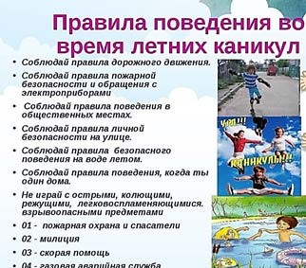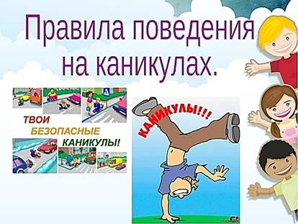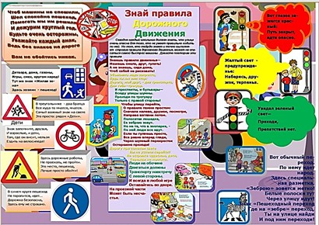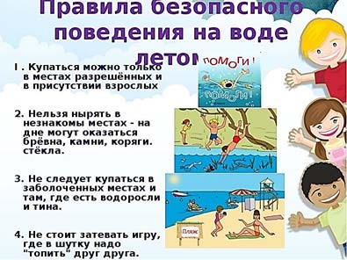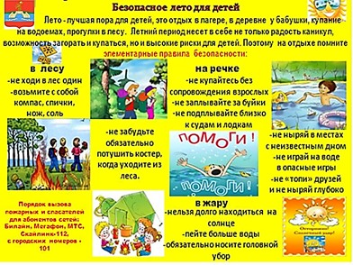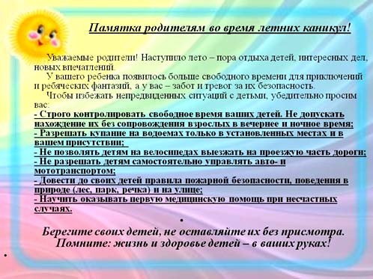 май 2021
.

Ваша редакция

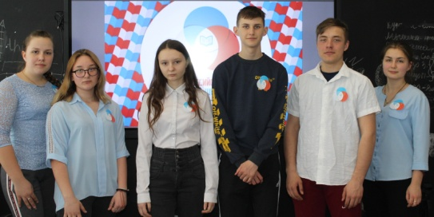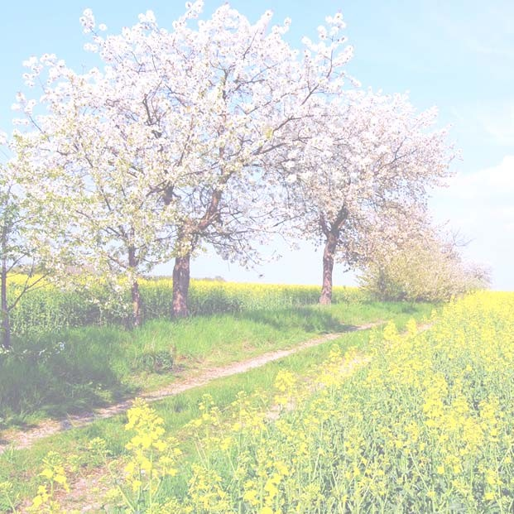 май 2021

Поздравляем!
всех учащихся, родившихся в мае.

Все цветет и пахнет в мае, Распевают соловьи, Поздравляем с днем рожденья! Счастья, смеха и любви!
И всего-всего побольше: Пожеланий от друзей, Кучу целую подарков, Улыбаться веселей.
Что захочется — добиться, А мечтанья чтоб сбылись. И чтоб новые стремления Обязательно нашлись.

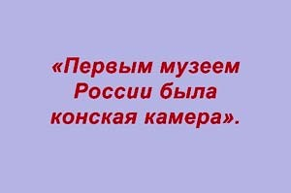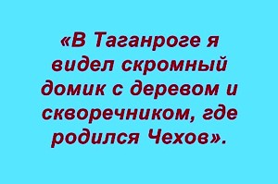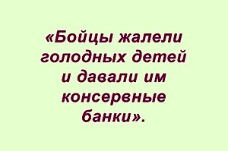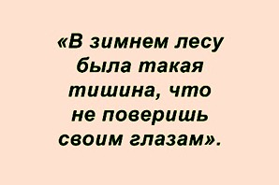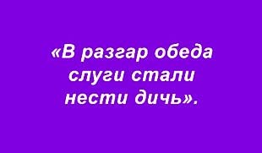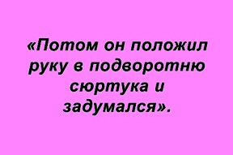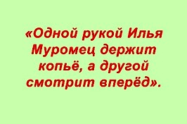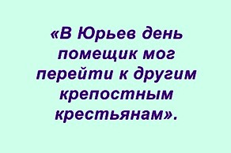
.

Коллекция перлов из школьных шедевров

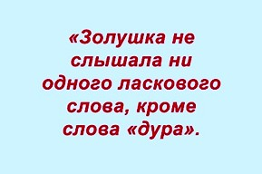
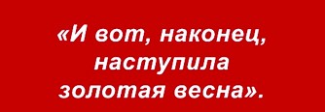

май 2021

май 2021




